Помощь при тепловых травмах

Что такое тепловые травмы?
Температура тела человека должна быть около 37°С. Все обменные процессы и функции органов происходят именно при такой температуре. Для ее поддержания в организме человека существует множество регуляционных механизмов. Если тело человека сильно нагревается, т.е. его температура повышается, он невольно начинает чаще дышать. Таким образом организм пытается выделить как можно больше тепла. Вместе с тем становится интенсивнее кровообращение кожи. Кроме того, усиливается потоотделение (при испарении пота поверхность кожи охлаждается). При тепловом поражении происходит нарушение терморегуляции. Таким образом, тепловые травмы обуславливаются не только внешними факторами (например, палящим солнцем или влажным воздухом), но и тяжелым физическим состоянием человека, а также физической нагрузкой. При необходимости тело человека сильно потеет для того, чтобы испарилось как можно больше воды. В этом случае из организма удаляется не только много воды, но и большое количество жизненно важных минеральных солей. При большой потере воды и солей возможно истощение и перенагревание организма человека, может наступить шок.

Как распознать тепловую травму?
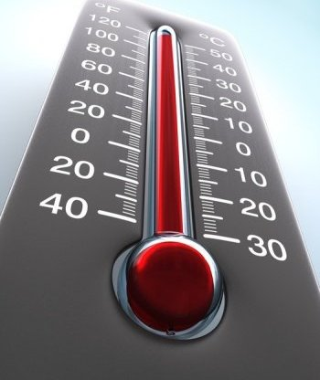
При оказании помощи пострадавшему нельзя забывать и о термическом шоке, особенно если температура окружающей среды неблагоприятна. Термический шок может произойти в том случае, если воздух очень влажный, а человек, которому оказывается помощь, слишком тепло одет (например, его одежда - болоньевая куртка или дождевик почти не пропускает воздух). Возможные симптомы термического шока или тепловой травмы:
- Бледность.
- Слабость, тошнота, рвота.
- Холодный пот.
- Озноб, повышенное потоотделение.
- Нитевидный пульс, падение артериального давления.
- Несмотря на эти симптомы, температура тела нормальная.

Оказание первой помощи при тепловой травме
При оказании помощи в первую очередь необходимо защитить человека от теплового воздействия и физической нагрузки, а затем стабилизировать его состояние:
- Пострадавшего следует сразу же поместить в тень.
- Придать телу положение «перочинного ножа», т.е. положить пациента на спину, а его ноги приподнять (примерно на 30°).
- Постоянно следить за дыханием и пульсом.
- Если сознание пациента не нарушено (если он разговаривает и в состоянии выполнять действия), то ему необходимо дать немного подсоленной воды (одна чайная ложка поваренной соли на литр воды).
- Питье не должно быть холодным, лучше всего, если оно будет тепловатым.
- При необходимости начать лечить шок.
- Вызвать скорую медицинскую помощь или срочно доставить в больницу.
Охлаждать холодной водой человека с тепловой травмой не рекомендуется. Его состояние может еще больше ухудшиться.

Термические судороги
Вследствие тех же причин, которые вызвали истощение или шок и в результате потери жидкости и солей, могут проявиться и термические судороги. Такие судороги начинаются внезапно и охватывают отдельные группы мышц. Особенно часто судороги сводят те мышцы, которые перед этим подвергались наибольшей нагрузке (обычно это мышцы рук или ног).
В тех местах, где очень жарко, случаи таких судорог бывают часто. В жаркое лето при тяжелых мышечных нагрузках судороги испытывают и спортсмены (если они своевременно не компенсируют недостаток воды и солей, выделяемых с потом).
При термических судорогах следует предпринять те же меры, что и в случае термического истощения.
Тепловые травмы и термические и судороги - тяжелые и опасные состояния. Однако обычно люди уже через несколько минут чувствуют себя лучше и часто хотят встать. Этого делать нельзя. Дело в том, что в зависимости от телосложения кровообращение пациента лишь спустя четверть часа стабилизируется настолько, чтобы он смог бы вынести физическую нагрузку. Если человек, упавший от тепловой травмы, встает слишком рано, то возможен коллапс кровеносных сосудов.

